Ai Direttori dei Municipi
del Comune di Roma

Ai Direttori dei Dipartimenti
del Comune di Roma

Ai Direttori degli Uffici Extra-Dipartimentali
del Comune di Roma

Oggetto: indizione assemblea generale di tutto il personale del Comune di Roma

Si comunica l’indizione dell’assemblea di tutto il personale in oggetto per il giorno

Lunedi’ 9 Luglio 2007 dalle ore 16,00 alle ore 18,00
L’assemblea si terrà presso lo spazio antistante il Dipartimento I
via del Tempio di Giove, 3
proseguirà durante i lavori del Consiglio Straordinario sul Personale
presso la Sala Giulio Cesare

L’assemblea è indetta per sostenere l’iniziativa sindacale in occasione del Consiglio Straordinario sul Personale

Si invitano i responsabili in indirizzo, ciascuno per le proprie competenze, a fornire adeguata e tempestiva informativa all’utenza circa i disagi derivanti dall’indizione dell’assemblea del personale preferibilmente inoltrando via fax la presente comunicazione.
Si rammenta che la partecipazione alle assemblee del personale, nell’ambito delle 12 ore annue pro-capite, non comporta alcuna diminuzione della retribuzione fondamentale e/o accessoria.
Per qualunque comunicazione potrà essere utilizzato il seguente recapito mobile:
340/5581894

RdB – Pubblico Impiego RdB-Pubblico Impiego
RSU Roberto Betti Caterina Fida

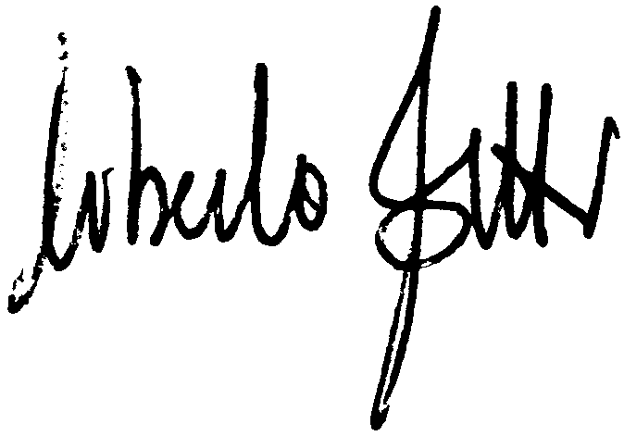

f.to RSU uff. Consiglio Roberto Degrassi
f.to RSU 19° Municipio Gianni Troiani

